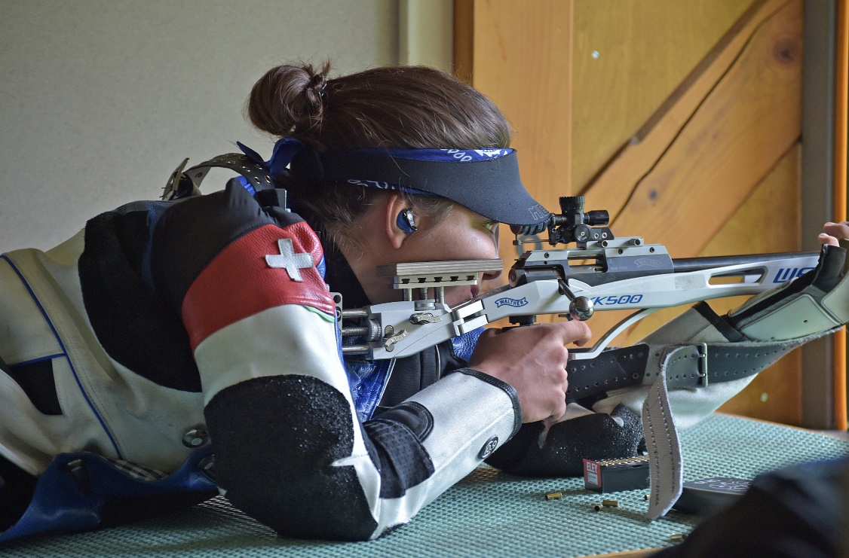
Nationalkaderschützin Chiara Leone wurde ihrer Favoritenrolle in der Liegendkonkurrenz in einem nervenaufreibenden Final gerecht. (Foto: wr)

Schiessen: Aargauer Meisterschaften der 50-m-Gewehrschützen in Muhen

Durchwegs neue Titelgewinner

wr. An den Aargauer Meisterschaften der 50-m-Gewehrschützen in Muhen sorgte nicht zuletzt die Coronakrise für einen totalen Umsturz. In sämtlichen Kategorien setzten sich neue Meister an die Spitze, wobei das Niveau «Luft nach oben» biete, wie Marcel Brunner, Leistungssportchef im Aargauer Schiesssportverband, resümierte.

Weil die Dreistellungskonkurrenz mangels Beteiligung ausfiel, ging Nationalkadermitglied Chiara Leone als einzige Elitetitelgewinnerin hervor. Die 22-jährige Frickerin gewann den Liegendfinal dank Ruhe und Übersicht. In der 60-Schuss-Qualifikation hatte sie nur knapp das Bestresultat geschossen. Aber im Final traf sie solid, während der vermeintliche Herausforderer Matthias Stöckli auf Rang 4 absackte. Um Gold fiel die Entscheidung im drittletzten Schuss, als sich der Birmenstorfer Matthias Baldinger mit 9,1 Punkten gegenüber 10,8 von Leone ein zu grosses Handicap einhandelte. Darauf schoss die Fricktalerin ihren ersten Aargauer Liegendtitel mit 2,1 Zählern Reserve nach Hause. Angesichts der fehlenden internationalen Einsätze kam ihr der Heimeinsatz als Vorbereitung auf die Schweizer Meisterschaft in Thun gelegen. «Dieser Final war auch für mich eine Nervensache», gestand sie. Technische Probleme störten den Ablauf und stellten die Finalisten auf die Probe.

Jörg Fankhausers Sieg nach Ansage
Eine eindrückliche Vorstellung gab Jörg Fankhauser bei den Senioren. Der 55-jährige Rombacher sprach schon vor dem ersten Schuss vom Sieg und liess der Ankündigung Taten folgen. Mit 617,7 Punkten erzielte er das beste Matchresultat des Tages. Weil die Senioren in diesem Jahr keinen Final schossen, bedeutete dies Fankhausers ersten Aargauer Titelgewinn Senioren 50 m liegend. Den Veteranentitel eroberte Wettkampfleiter Peter Häsler. «Die Anlage war nicht manipuliert», betonte Marcel Brunner beim Rangverlesen mit einem Augenzwinkern.
Für das zweite Highlight des Tages sorgte Nina Staudacher. Die 14-jährige Hottwilerin ging mit erstaunlicher Abgeklärtheit und Nervenstärke in den U21-Final gegen die ältere Konkurrenz. Erst in der Schlussphase erlaubte sie sich zweimal 9,1 Punkte. Aber mit zweimal 10,1 zum Abschluss hielt sie die favorisierte Mettauerin Vanessa Zürcher klar auf Distanz. Die Ehre für die gastgebenden Sportschützen Muhen rettete Lukas Burkhalter mit Bronze. Die grosse Hoffnung Marion Obrist stürzte im Final auf Rang 8 ab.

Abgeklärter Geri Zoller
Zum Abschluss der Meisterschaften auf der Schiessanlage Rüteli kämpfte der Nachwuchs um den Dreistellungstitel. Titelverteidigerin Vanessa Zürcher misslang nach dem besten Qualifikationsresultat der Final. Rang 6 entsprach nicht ihren Fähigkeiten. Die Gunst der Stunde nützte der 19-jährige Burger Geri Zoller. In der Schlussphase bewahrte er gegen die fünf Jahre jüngeren Mettauertalerinnen Fiona Kitanovic und Nina Staudacher die nötige Ruhe, obwohl er vor den letzten zwei Schüssen nur um zwei Zehntelspunkte vorne lag. «Die grössere Routine gegenüber den Verfolgerinnnen half mir», kommentierte der Oberwynentaler seinen ersten Aargauer Meistertitel dreistellig so abgeklärt wie er zuvor geschossen hatte.

Endlich Rolf Denzler
Am ersten Wettkampftag realisierte Rolf Denzler im Zweistellungsmatch für Ü30-Schützen den längst fälligen Aargauer Meistertitel. Nach vier Siegen in Serie musste sich Jürg Luginbühl gegen den Hallwiler deutlich geschlagen geben. Denzler meldete seine Ambitionen mit überragenden 588 Ringen in der Qualifikation an. Im Final zog der Seetaler schnell vorne weg. Bei zunehmend schwierigeren Lichtverhältnissen hatte er kniend dann zu kämpfen. Weil dies auch auf Luginbühl zutraf, lag Denzler zuletzt um sechs Punkte vorne. Hauchdünn Silber verfehlte der Suhrer Roland Brand.
Den Meisterschaftsauftakt hatten die Seiniorenveteranen liegend aufgelegt bestritten. Bei dieser zweiten Austragung duellierten sich Ernst Lüscher und Jost Mathis. Letzterer schoss schnell und legte 305,6 Punkte vor. Lüscher sorgte für Spannung und riss die Goldmedaille mit dem allerletzten Schuss um drei Zehntelpunkte an sich.
Leistungssportchef Brunner zeigte sich mit den drei Meisterschaftstagen in Muhen zufrieden. «Die Resultate fielen angesichts der Corona-Umstände gut aus. Doch in fast allen Kategorien haben unsere Schützen für die Schweizer Meisterschaften Luft nach oben.»

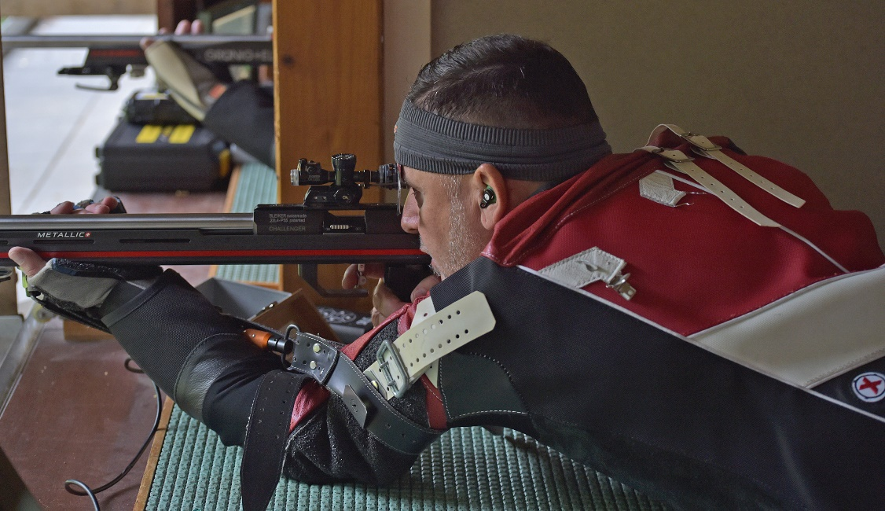
Jörg Fankhauser dominierte die Liegendkonkurrenz bei den Senioren. (Foto: wr)

Schiessen
Aargauer Meisterschaften 50 m Gewehr. Elite. Liegend (11 Teilnehmer): 1. Chiara Leone (Frick) 247,4 Punkte. 2. Matthias Baldinger (Birmenstorf) 245,3. 3. Roland Brand (Suhr) 223,5. 4. Matthias Stöckli (Dottikon) 202,1. 5. Stefan Lüscher (Muhen) 181,4. – Qualifikation: 1. Leone 616,4. 2. Stöckli 615,4. 3. Baldinger 613,3.
U17/U21. Dreistellig (8): 1. Geri Zoller (Burg) 427,0. 2. Fiona Kitanovic (Wil AG) 423,2. 3. Nina Staudacher (Hottwil) 414,5. 4. Marion Obrist (Oberentfelden) 404,9. – Qualifikation 1. Vanessa Zürcher (Mettau) 560. 2. Zoller 559. 3. Obrist 553.
Liegend (9): 1. Nina Staudacher 244,2. 2. Vanessa Zürcher 241,9. 3. Lukas Burkhalter (Oberentfelden) 219,0. 4. Fiona Kitanovic 195,8. – Qualifikation: 1. Zürcher 605,2. 2. Staudacher 604,3. 3. Marion Obrist 603,4.
Ü30. Zweistellig (11): 1. Rolf Denzler (Hallwil) 302,6. 2. Jürg Luginbühl (Othmarsingen) 296,6. 3. Roland Brand 287,5. 4. Marco Fischer (Ennetmoos/Muhen) 269,7. 5. Walter Schumacher (Brugg) 259,6. – Qualifikation: 1. Denzler 588. 2. Luginbühl 574. 3. Brand 566.
Senioren Ü45. Liegend (15): 1. Jörg Fankhauser (Rombach) 617,7. 2. Jürg Luginbühl 613,7. 3. Alexander Buttazzo (Ittenthal) 612,4. 4. Rolf Denzler 612,0. 5. Silvia Plaz (Brugg) 609,7. 6 .Georg Seiler (Fischbach-Göslikon) 607,1.
Veteranen Ü60. Liegend (9): 1. Peter Häsler (Stein AG) 599,0. 2. Andreas Ort (Suhr) 597,1. 3. Bruno Würsch (Oberrohrdorf) 596,8. 4. Anton Meier (Schöftland) 596,8.
Seniorenveteranen Ü70. Liegend aufgelegt (9): 1. Ernst Lüscher (Teufenthal) 305,9. 2. Jost Mathis (Rudolfstetten) 305,6. 3. Werner Erdin (Gansingen) 302,3. 4. Hans Fawer (Niederwil) 299,2.

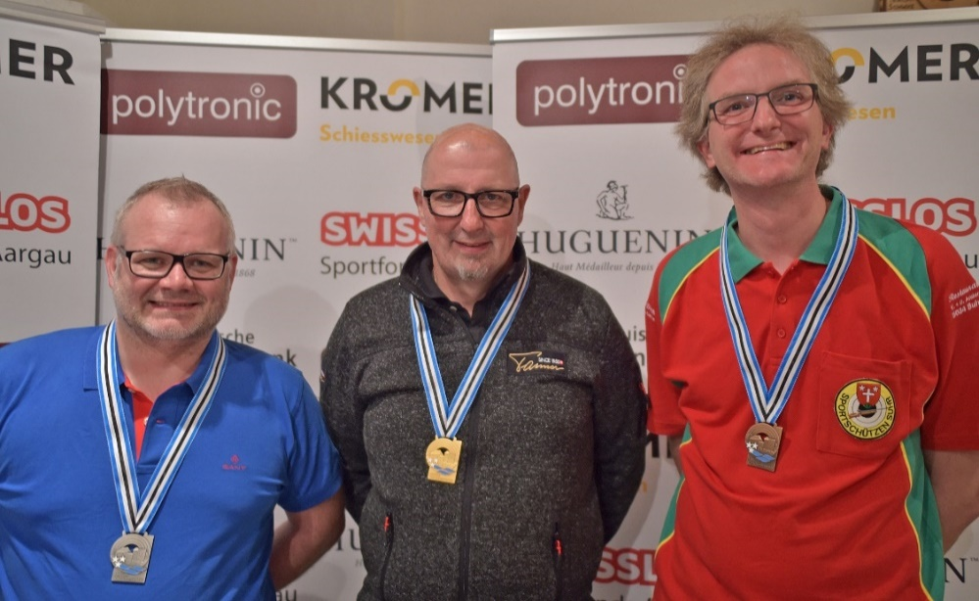
Das Podest in der Ü30-Kategorie zweistellig: Rolf Denzler (Mitte) siegte vor Jürg Luginbühl (links) und Roland Brand. (Foto: wr)

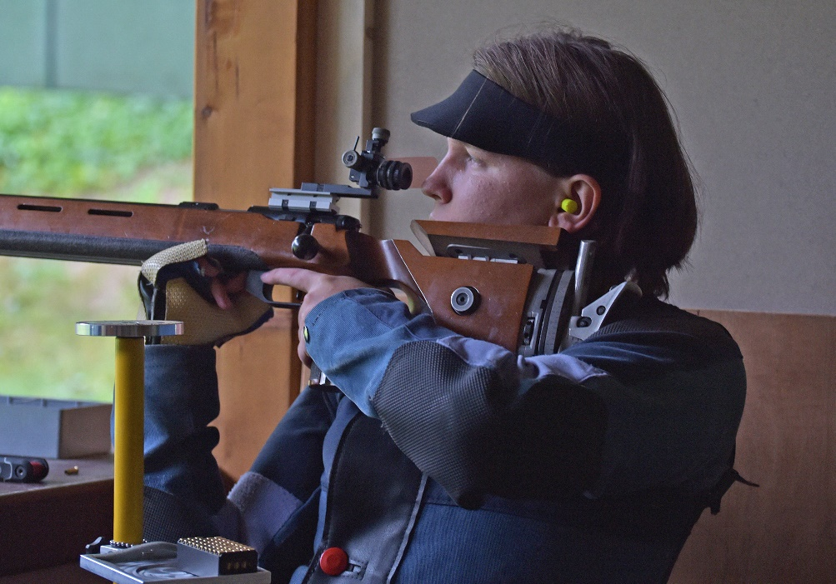
Aargauer Dreistellungsmeister beim Nachwuchs: Geri Zoller. (Foto: wr)

